ПАМ’ЯТКА

ЩОДО ДОТРИМАННЯ ТА ЗАСТОСУВАННЯ

НОРМ АНТИКОРУПЦІЙНОГО ЗАКОНОДАВСТВА

ПІД ЧАС ВОЄННОГО СТАНУ

З початку введення в Україні воєнного стану (Указ Президента України від 24.02.2022 № 64/2022), Національним агентством з питань запобігання корупції (далі – НАЗК) надано ряд роз’яснень щодо застосування положень Закону України «Про запобігання корупції» та прийнятих на його виконання нормативно-правових актів. Деякі з цих роз’яснень надані з урахуванням положень Закону України від 03.03.2022№ 2115-IX «Про захист інтересів суб’єктів подання звітності та інших документів у період дії воєнного стану або стану війни».
У роз’ясненнях НАЗК можна знайти відповіді на питання, пов’язані з особливостями дотримання та застосування норм антикорупційного законодавства щодо вимог фінансового контролю (декларування), обмежень щодо запобігання корупції (сумісництво та суміщення) під час участі у обороні України в умовах воєнного стану в Україні та ін.
Зокрема, у який строк подаються декларації у 2022 році; у який строк подаються повідомлення про суттєві зміни у майновому стані, якщо такий обов’язок виник під час дії воєнного стану; у який строк подаються повідомлення про відкриття валютного рахунка в установі банку-нерезидента; чи необхідно декларувати відомості про майно у разі його знищення внаслідок бойових дій під час збройної агресії російської федерації проти України та подавати повідомлення про суттєві зміни у майновому стані у зв’язку із його знищенням тощо.
Фізичні особи подають документи, подання яких вимагається відповідно до норм чинного законодавства в документальній та/або електронній формі, протягом трьох місяців після припинення чи скасування воєнного стану або стану війни за весь період обов’язку подати документи (Закон України від 03.03.2022 № 2115-ІХ).
Також, НАЗК було розроблено інфографіку «Декларування в умовах воєнного стану»
https://nazk.gov.ua/wp-content/uploads/2022/03/1532754785654574750_new_1_.pdf
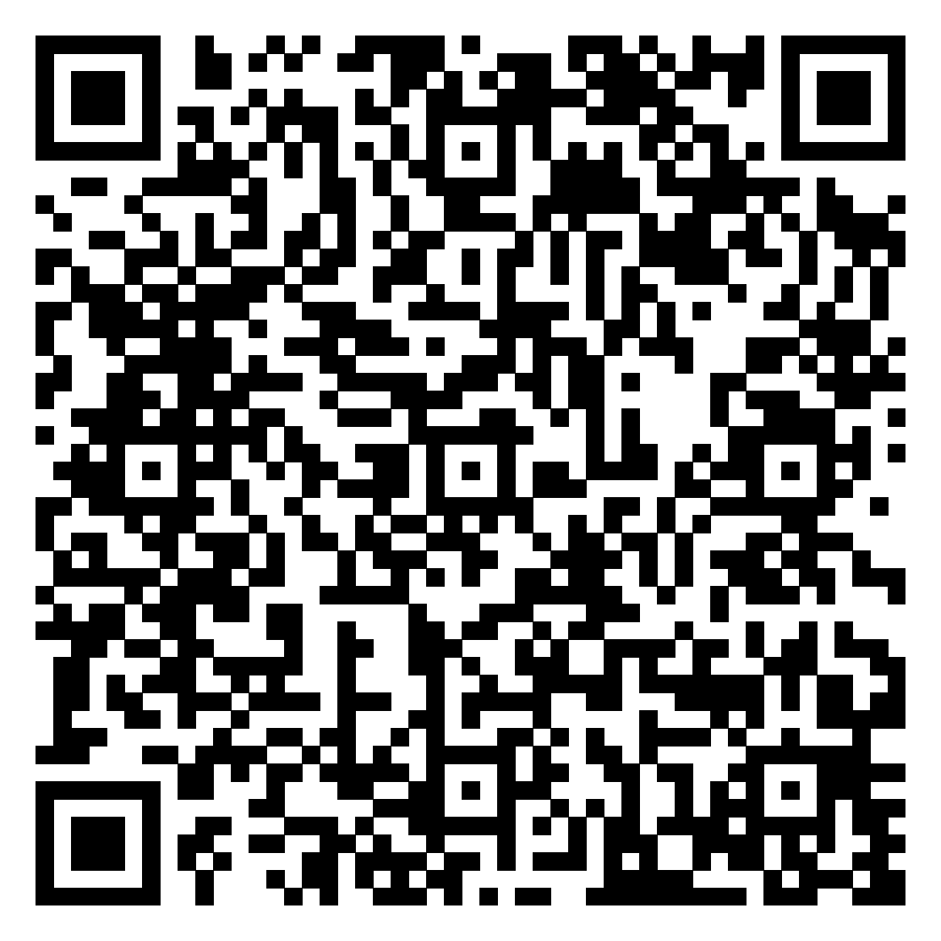
Одночасно інформуємо, що доступ до публічної частини Реєстру декларацій, Реєстру звітів партій POLITDATA та Реєстру корупціонерів обмежено НАЗК, у зв’язку з технічними роботами, спрямованими на максимальне посилення захисту особистих даних декларантів, партій та інших користувачів в умовах воєнного стану.
Доступ до особистого кабінету декларанта у Реєстрі декларацій працює.
Увійти до особистого кабінету декларанта можливо за посиланням:
https://portal.nazk.gov.ua/login , або QR-кодом:
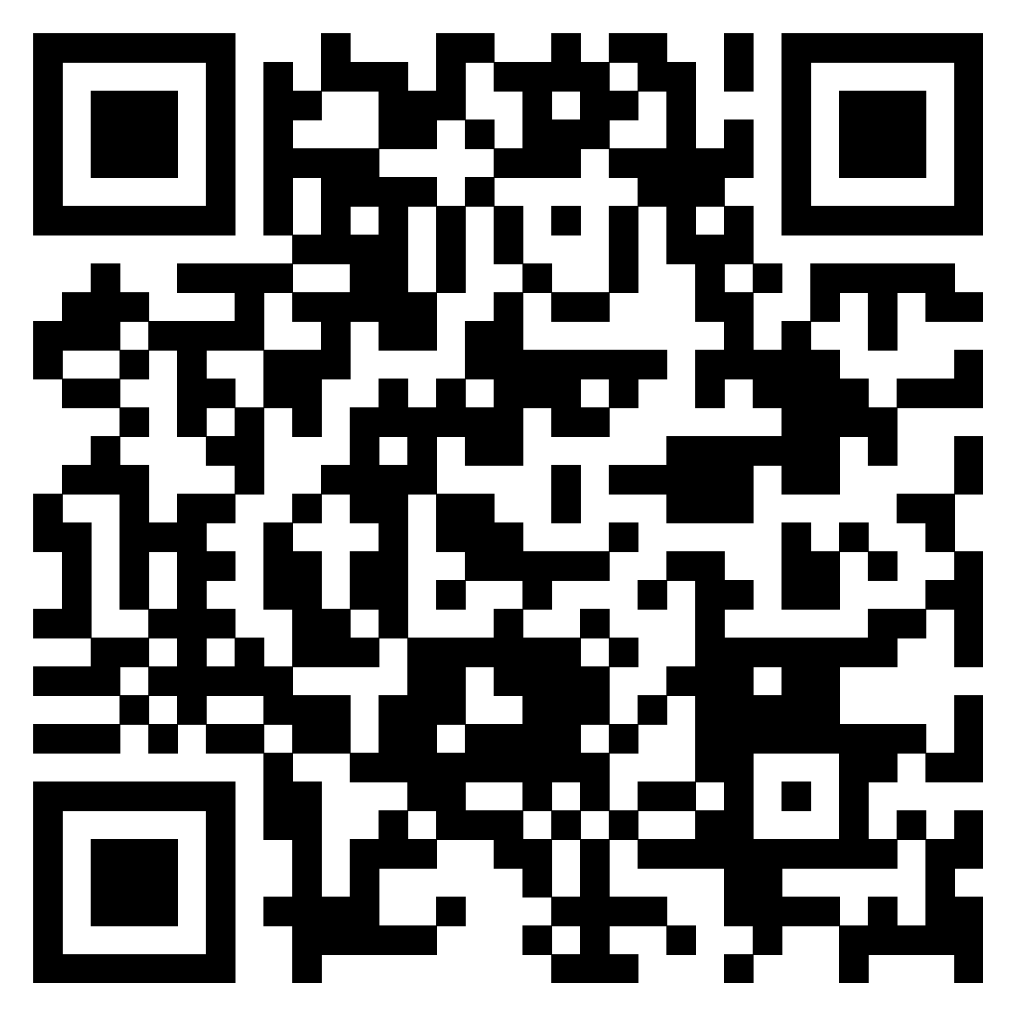
Детально ознайомитися з усіма роз’ясненнями НАЗК стосовно дотримання та застосування норм антикорупційного законодавства в умовах воєнного станув Україні можна за посиланням: https://wiki.nazk.gov.ua/category/roz-yasnennya-dlya-deklarantiv-na-chas-vijny/
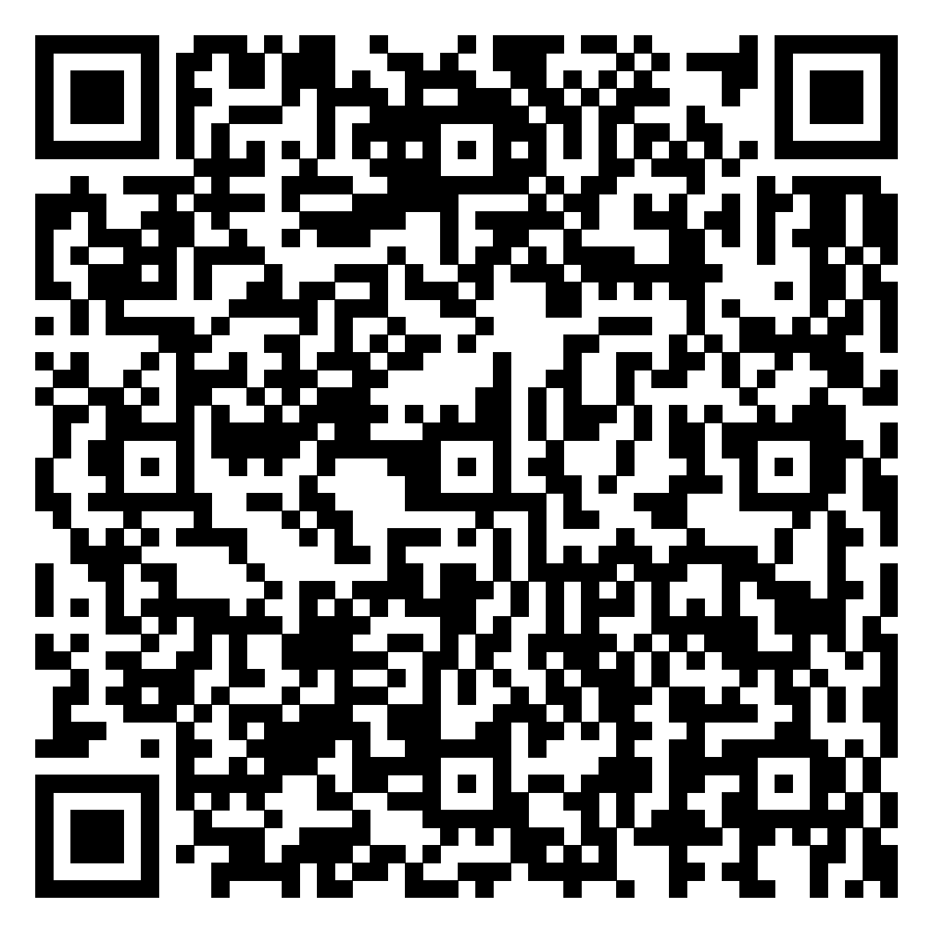
Крім того повідомляємо, що в Україні посилили покарання для колоборантів, про це детально у статті НАЗК
https://nazk.gov.ua/uk/novyny/v-ukrayini-posylyly-pokarannya-dlya-kolaborantiv/
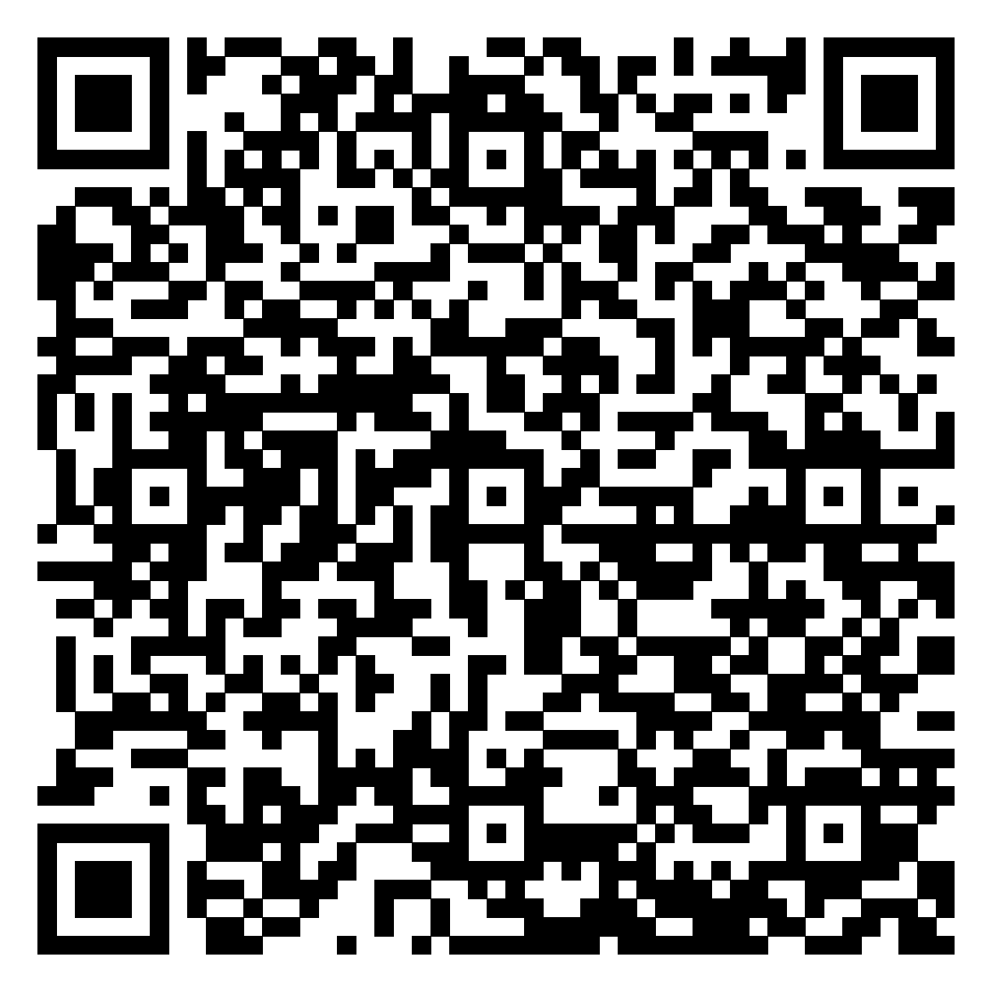
Роз’яснення НАЗК стосовно дотримання та застосування норм антикорупційного законодавства в умовах воєнного стану в Україні, інфографіка НАЗК «Декларування в умовах воєнного стану»: https://nazk.gov.ua/wp-content/uploads/2022/03/1532754785654574750_new_1_.pdf

